第１学年 数学科 学習指導案
単元名：比例と反比例の利用

指導者 府中町立府中緑ヶ丘中学校 山縣 直也

１ 日 時 令和４年１０月１３日（木） ３校時１０：４５～１１：３５
２ 場 所 １年３組教室
３ 学年・学級 第１学年３組（男子２０名，女子２０名 計４０名）

生徒の実態

生徒観は省略しています。
生徒観は省略しています。

生徒観は省略しています。

生徒観は省略しています。
生徒観は省略しています。
生徒観は省略しています。
生徒観は省略しています。
生徒観は省略しています。
生徒観は省略しています。

単元について

本単元は，学習指導要領，内容C「関数」（１）を受け，設定したものである。
この単元は，小学校算数科では，変化の様子を表や式，折れ線グラフを用いて表したり，変化の特徴を読み取ったり，伴って変わる二つの数量を見いだして，それらの関係に着目し，変化や対応の特徴を考察したりしてきている。また，比例の関係を理解しこれを用いて問題を解決してきている。
中学校第１学年では，二つの数量を表，式，グラフで表し，その関係が比例，反比例であると理解し，二つの数量の変化や対応について様々な特徴を捉えられるようにする。また，二つの数量の関係を表，式，グラフで表し，その関係を理想化したり単純化したりすることによって比例や反比例とみなし，それによって変化や対応の様子に着目して未知の状況を予測できるようにする。

単元の指導

単元の評価問題として，令和４年度全国学力・学習状況調査を設定する。
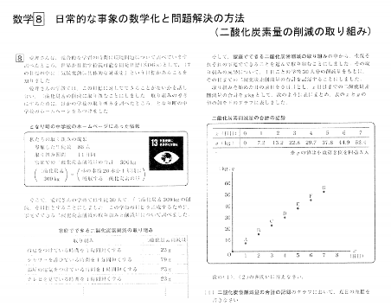
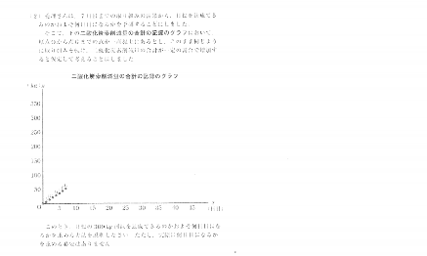
この評価問題を解くためには，①実際のデータを読み取り比例とみなすこと，②解法の手順を数学的に説明すること，ができるようになる必要がある。単元を通して，比例や比例の式の特徴を理解させ，自分の考えを表現できるよう促していく。また，プロットされたデータを用いた問題も扱っていく。
日常の具体的な場面で比例を活用する際に，次の４点に留意する。
１点目は，事象の特徴を具体的な場面に捉えること。
２点目は，事象を理想化したり単純化したりすること。
３点目は，数学的に表現したことを事象に即して解釈し，問題解決の方法を数学的に説明すること。
４点目は，協働的な学びの場を設定し，小グループでの教え合い・学び合いをすること。
単元の目標

（１）比例と反比例などについての基礎的な概念や原理・法則などを理解するとともに，事象を数理的に捉えたり，数学的に解釈したり，数学的に表現・処理したりする技能を身に付ける。
（２）数量の変化や対応に着目して関数関係を見いだし，その特徴を表，式，グラフなどで考察する力を身に付ける。
（３）関数関係，比例，反比例について，数学的活動の楽しさや数学のよさを実感して粘り強く考え，数学を生活や学習に生かそうとする態度，問題解決の過程を振り返って評価・改善しようとする態度を身に付ける。
単元の評価規準

知識・技能 | 思考・判断・表現 | 主体的に学習に取り組む態度
①関数関係，変数の意味を理解している。  ②比例，反比例について理解し，比例，反比例を表，式，グラフなどに表すことができている。  ③座標の意味を理解している。 | ①比例，反比例として捉えられる二つの数量について，表，式，グラフなどを用いて調べ，それらの変化や対応の特徴を見いだすことができる。  ②比例，反比例を用いて具体的な事象を捉え考察し表現することができる。 | ①二つの数量の関係を見いだそうとしている。  ②比例，反比例のよさに気付いて粘り強く考え，比例，反比例について学んだことを生活や学習に生かそうとしたり，比例，反比例を活用した問題解決の過程を振り返って検討しようとしたりしている。
育成しようとする資質・能力の本単元とのかかわり

聴く力 | 協働する力 | 困難を乗り越える力
①比例定数が負の数のときでも比例であることを，他者の意見を聴き，自分の考えを広げながら理解している。  ②表，式，グラフなどを用いて，事象を数学的に捉えるポイントを理解している。 | ①問題解決に向けて，既習事項を想起しながら，自分の考えを持っている。  ②自分の考えと他者の考えを比較し，よりよい解決方法を見いだしている。  ③他者と協力して，実際に身のまわりの事象に比例，反比例を見いだして，問題解決の方法を説明することができている。 | ①数学的な問題について，比例，反比例の関係を見つけようと粘り強く取り組んでいる。  ②基本的な問題に加え，発展的な問題も粘り強く考え，比例，反比例について学んだことを生活や学習に生かそうとしたり，比例，反比例を活用した問題解決の過程を振り返って評価・改善しようとしている。

指導と評価の計画

（全１７時間）
次 | 学習内容（時数） | 評 価
次 | 学習内容（時数） | 重点 | 記録 | 教科の評価規準  （評価方法） | 資質・能力の評価規準  （評価方法）
１ | ・二つの数量の関係を表を用いて考察することを通して，関数の意味を理解する。(1)  ・変数のとる値の範囲を考えることで変域の意味を理解し，数直線に表す。(1) | 態  知 |  | 態①（振り返りシート）  知①（行動観察） | 困難を乗り越える力①  （振り返りシート）  聴く力①（行動観察）
２ | ・変域を負の数まで広げて考えることで，比例の関係を一般式で表す。(2)  ・対応する１組のx，yの値から，比例の式を求める。(1) | 態 |  | 態②（振り返りシート） | 困難を乗り越える力②  （振り返りシート）
３ | ・座標の考え方を使って，比例のグラフをかく。(2)  ・比例の変化や対応の仕方に着目して，比例のグラフの特徴を理解する。(1) | 知  思 |  | 知③（ワークシート）  思①（ワークシート） | 聴く力②（行動観察）  協働する力①  （行動観察）
４ | ・変域を負の数まで広げて考えることで，反比例の関係を一般式で表す。(2)  ・対応する１組のx，yの値から，反比例の式を求める。(1) | 態  知 |  | 態②（振り返りシート）  知②（行動観察） | 困難を乗り越える力②  （振り返りシート）  聴く力②（行動観察）
５ | ・座標の考え方を使って，反比例のグラフをかいたり，反比例のグラフの特徴を考えたりする。(1) | 思  態 | 〇 | 思①（ワークシート）  態①（振り返りシート） | 協働する力①  （行動観察）  困難を乗り越える力①  （振り返りシート）
６（本時） | ・身のまわりの問題を，比例や反比例の関係を利用して解決する。(4) | 思 | 〇 | 思①②  （発表，ワークシート）  態②（振り返りシート） | 協働する力②③  （行動観察）  困難を乗り越える力②  （行動観察）
７ | ・章末問題と発展問題を解き，本単元で学習したことを振り返る。(1) | 知  思  態 | 〇  〇  〇 | 知①～③（単元テスト）  思①②（単元テスト）  態①②（単元テスト）

本時の学習

（１）本時の目標

○ 初期微動継続時間と震源までの距離に比例関係を見いだし，初期微動継続時間が分かっているときの震源までの距離を求める方法を，数学的に説明することができる。

（２）本時の学習展開
【かかわり合い】
教え合いを通して，考えを広げたり，問題を解決したりする。
学習活動 | 指導上の留意事項（◇）  （◆「努力を要する」状況と判断した生徒への指導の手立て） | 評価規準  （評価方法） | 資質・能力の評価  （評価方法）
１ 既習事項の確認（５分）一斉学習  ○フラッシュ比例・反比例  ・表，式，グラフから，比例の判別をする。  めあて：比例・反比例を活用して，問題を解決できる。  2 情報の収集（２０分）一斉学習⇒個人学習⇒ペア学習⇒グループ学習  の  ○「小さなゆれ」について，時間と震源までの距離が比例していることを確認する。(Q1)  〇初期微動継続時間の意味を確認する。(Q2)  発問①：初期微動継続時間と震源までの距離には，どのような関係がありますか？(Q3)  ○震源までの距離と初期微動継続時間は比例関係にあることを見つける。  ３ 問題の解決（２０分）個人学習⇒グループ学習  発問②：初期微動継続時間が４秒間のとき，震源までの距離は何ｋｍですか？(Q4)  ○グラフから情報を読み取り，問題を解決する。  【かかわり合い】  教え合いを通して，考えを広げたり，問題を解決したりする。  ４ 本時のまとめ（５分）  〇振り返りを記入し，本時のまとめをする。  まとめ：初期微動継続時間と震源までの距離は，グラフを直線とみなすと，比例していると考えることができる。よって，初期微動継続時間が分かれば，初期微動継続時間に対応する震源までの距離を求めることができる。  ・比例の式をつくり，ｘの値を代入することで，ｙの値を求めることができた。  ・原点を通る直線が比例であることを使えば，問題を解決することができた。  【概ね満足できる生徒の評価基準（Ｂ）】  〇緊急地震速報の仕組みを伝える。 | 【ICTの活用】  PowerPointを活用し，比例の判別問題を解く。  ◆ペアで問題を解いていく。  ◇比例のグラフの特徴を確認する。  ◆「大きなゆれ」についても比例であることをペアで説明する。  ◆電子黒板に表示したグラフに，初期微動継続時間の対応する部分を示し，視覚的に捉えさせる。  ◇グラフにデータをプロットしていくことで，比例とみなせることに気付かせる。  ◇グラフを比例とみなし，ｘの値に対応するyの値を読み取ればよいことを確認する。  ◆生徒同士の教え合いを促す。  ◇生徒の振り返りを取り上げ，まとめに繋げる。 | 思①  （ペア活動）  思②  （ワークシート） | 協働する力②③（ペア活動）  困難を乗り越える力②（ワークシート・振り返りシート）

板書計画

めあて：比例・反比例を活用して，
問題を解決することができる。
Q3.
グラフは直線とみなすことができ，原点を通るから，比例している。
ポイント：
直線とみなして考える。

Q1. （原点）を通る（直線）であるから，
まとめ：
①直線とみなして，比例と考える。
②ｘの値に対応するｙの値を読み取る。
時間と震源までの距離は（比例）している。
Q4.
x=４のときのyの値は
２６.４であるから，震源までの距離は２６.4ｋｍ
Q2. 小さなゆれ → ２秒後に起こる
Q2. 大きなゆれ → ４秒後に起こる
４－２＝２（秒間）

＜電子黒板に表示する内容＞
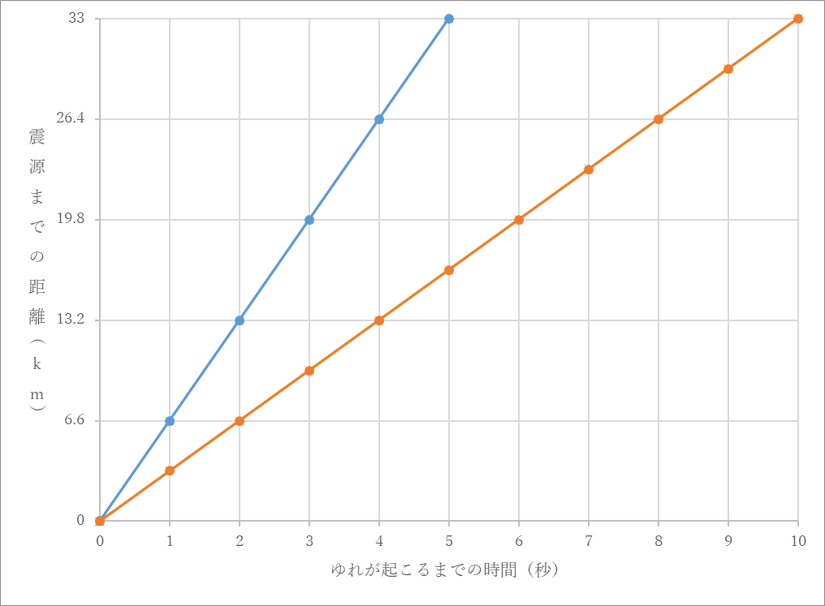

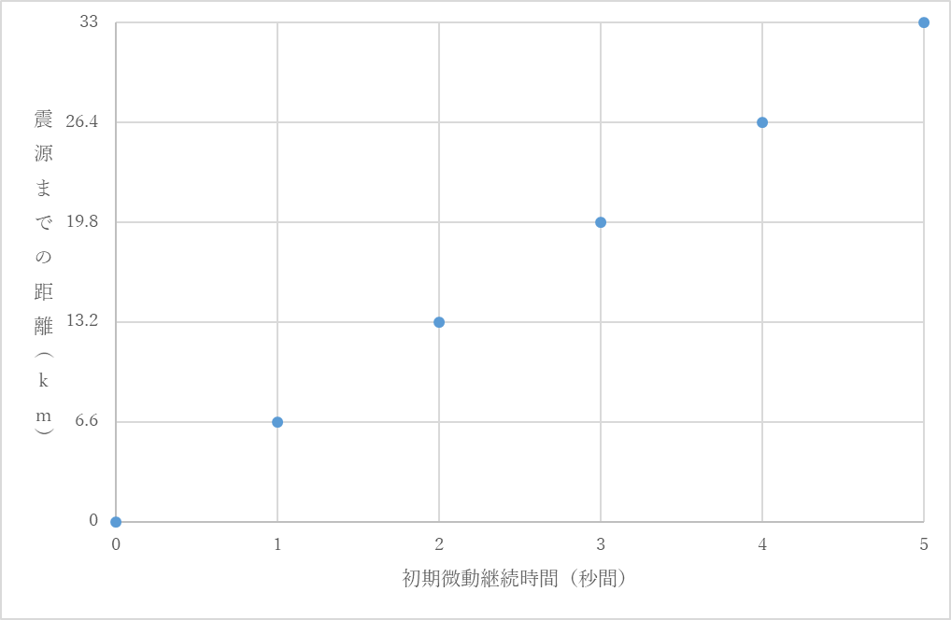

ワークシート
めあて：

地震が起きると，ふつう，はじめカタカタ…という「小さなゆれ」がしばらく続き，次にユサユサ…という「大きなゆれ」がやってきます。はじめに小さなゆれの続く時間を「初期微動継続時間」といい，「震源までの距離」と深い関係があることが知られています。
次のグラフは，ある地震における，ゆれの起こるまでの時間 （秒）と震源までの距離 （ｋｍ）をまとめたものです。このグラフをもとに， と の間にはどのような関係があるか調べましょう。
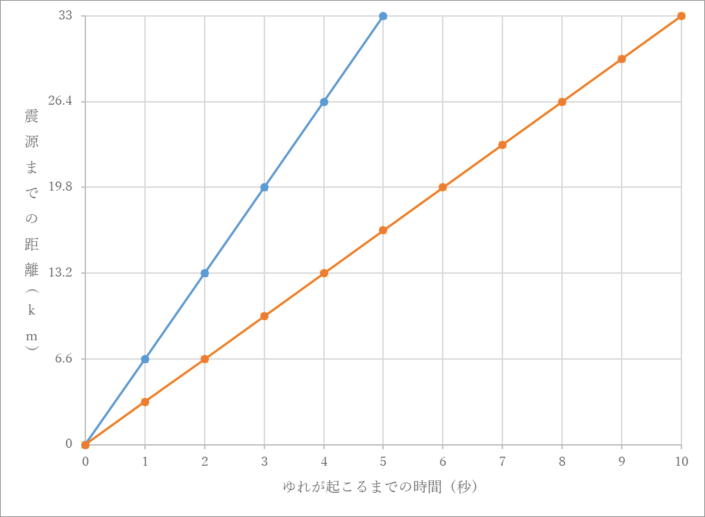

Q1. 「小さなゆれ」において，時間と震源までの距離の間には，どのような関係がありますか？
（～だから，…である。）
「小さなゆれ」のグラフは，
Q２. 震源から１３.２ｋｍ離れた地点では，「小さなゆれ」は何秒間続いたでしょうか？
Q3. 震源までの距離と初期微動継続時間の間には，どのような関係があるでしょうか？
Q3. 震源までの距離と初期微動継続時間の間には，どのような関係があるでしょうか？
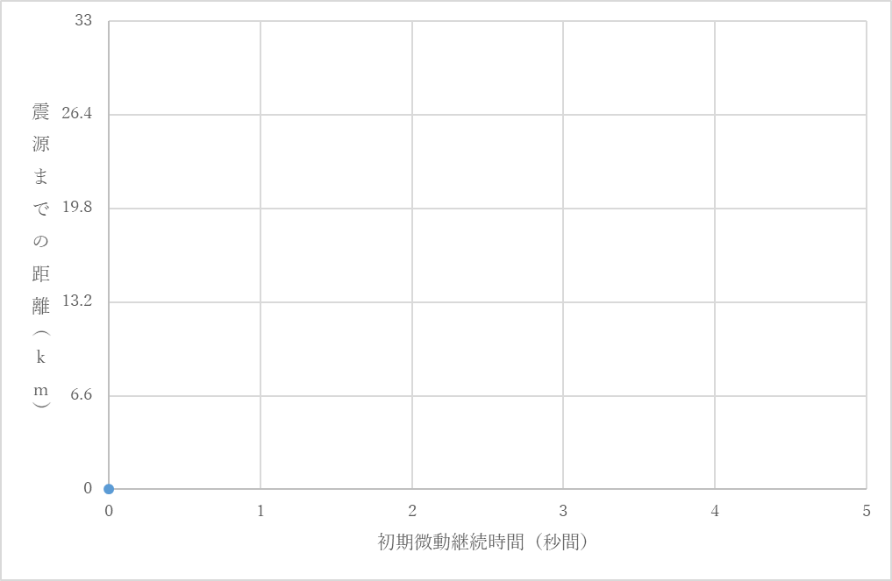
震源までの距離と初期微動継続時間は， の関係である。
ポイント：

Q４. 初期微動継続時間が４秒間のとき，震源までの距離は何ｋｍですか？
まとめ：

研究のまとめ

＜自己の実践課題について＞

「協働学習を通して，自分の考えを表現できる授業」を目指した。
教え合いを促すため，授業の中で協働学習の場を設定してきた。生徒たちは自身の意見を交流しようとするものの，学力の高い生徒の発言が多くなる傾向があった。対話を通して，自身の考えを深め，その考えを表現できる授業にしたいと思い，実践課題を設定した。
具体的には，ペアでの教え合いをすることで個人の思考を持たせ，何を教えるのかを生徒がイメージした上で，班での教え合いを意識した。

＜解決に向けての取り組み＞

6/10～6/20: 所属校の，他の数学教員が実践している「協働的な学び」を参観
6/21: 示範授業の参観
6/22～8/8: 指導案・評価問題・アンケート作成
8/9: 集合研修
8/10～8/22: 指導案の改良
8/23: 集合研修
9月初め: 事前アンケート実施
10/13 : 研究授業の実施
11/10，24: 評価問題の実施
12月～1月: 研究のまとめ作成

＜研究授業の様子＞

導入の比例の復習から,生徒は積極的に取り組んだ。挙手も多く,問題を解決しようと考える姿があった。日常の課題を扱ったところから,分からなくなる生徒が増えたが,ペアでの思考や発表を通して,理解をしていくことができた。評価問題に繋がる問題では,多くの生徒が,グラフから数値を適切に読み取り,正答することができていた。
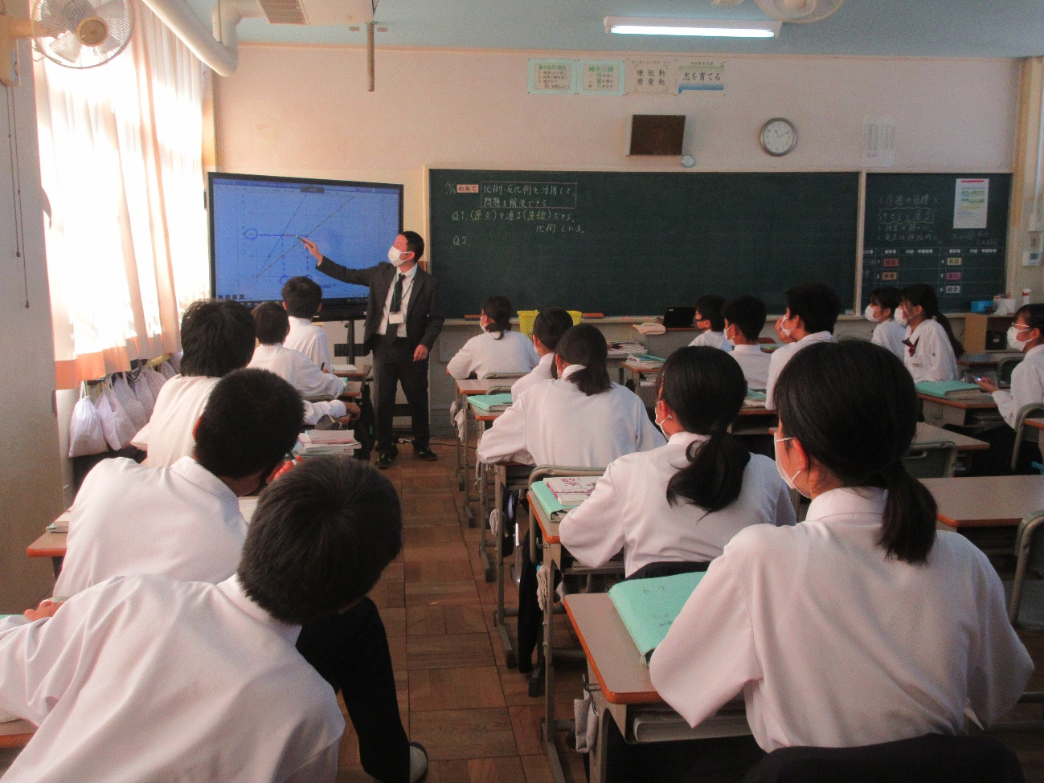
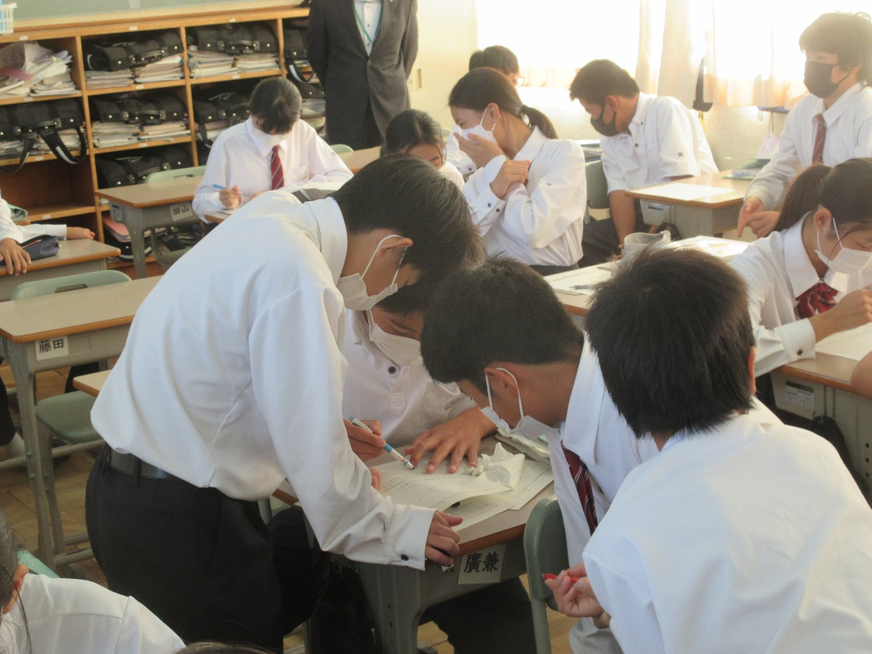
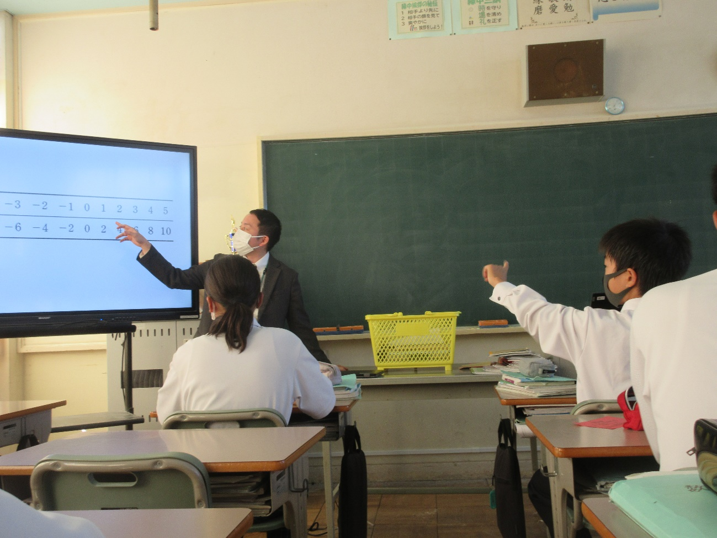

＜研究協議での主な内容＞

〇 日常生活に関する題材で,興味を持って取り組むことができていた。
〇 解決した課題が,実際にJアラートの仕組みになっていると伝えたときに,生徒が驚いていた。
〇 全国学力・学習状況調査の授業改善を意識した授業づくりになっていた。
〇 色々な考えを持たせる課題であった。
〇 分からないときに分からないと言える雰囲気であった。
〇 生徒の呟きを,丁寧に拾っていた。
〇 データから自作し,オリジナルな課題になっていた。
〇 フラッシュ形式で復習することにより,楽しく既習事項を思い出すことができていた。
● 授業内容のみでは,評価問題を解くことができない。授業後に解答類型などを提示する必要がある。
● 比例の単元なので,表・式・グラフのどれを利用するのか選択する場面が欲しい。
● 課題解決のポイントに「数値を一定とみなす」ことがあったが,思考の始めに必要なことである。
● 問題文を読み終えていないのに,思考時間に入っていた。
● 場面設定を理解しないままに,課題に取り組んでいる生徒がいた。
● 分かっているが,ペアに伝えることができない生徒がいた。

＜評価問題について＞

１１月１０日に,比例・反比例の単元テストの中で,次の評価問題①を実施した。

【評価問題①】
地震が起きると，ふつう，はじめカタカタ…という「小さなゆれ」がしばらく続き，次にユサユサ…という「大きな
ゆれ」がやってきます。はじめに小さなゆれの続く時間を「初期微動継続時間」といい，「震源までの距離」と深
い関係があることが知られています。
ある地震における，初期微動継続時間 （秒間）と震源までの距離 （ｋｍ）として，次のように表にまと
め，表の と の値の組を下のグラフに表しました。
「初期微動継続時間」と「震源までの距離」の関係

 | 0 | 1 | 2 | 3 | 4 | 5
 | 0 | 6.6 | 13.2 | 19.8 | 26.4 | 33
y
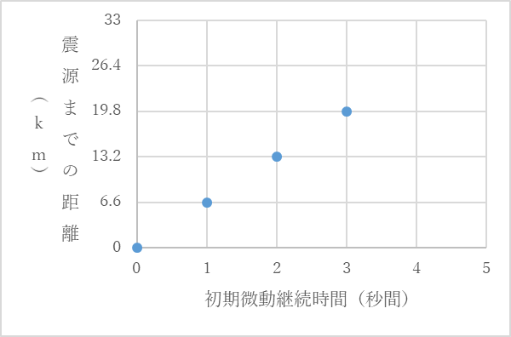
x
A

次の(1)・(2)の問いに答えなさい。
(1) 「初期微動継続時間」と「震源までの距離」の関係のグラフにおいて，点Aの座標を書きなさい。

(2) 「初期微動継続時間」と「震源までの距離」の関係のグラフにおいて，原点Oから点Aまでの点が
一直線上にあるとし，このまま同じように続くと仮定して考えることにしました。このとき，震源
までの距離が３３ｋｍとすると，初期微動継続時間はおよそ何秒間になるかを求める方法を説明し
なさい。ただし，実際に何日目になるかを求める必要はありません。

研究協議の中にあったように,研究授業の内容だけでは「表現の仕方」が分からない状態であった。そのため,【評価問題①】についての【解答類型】を,全国学力・学習状況調査の解説資料を参考に作成し提示した。

【解答類型】
グラフを用いる方法
＜正答の条件＞ ① 直線のグラフをかいて利用すること。
② ｙ座標が３３のときのｘ座標を読むこと。
⇒ ＜正答例＞ 原点Ｏを通る直線のグラフをかき，ｙ＝３３のときのｘ座標を読む。

式を用いる方法
＜正答の条件＞ ① 比例の式を求めて利用すること。
② ｙ＝３３を代入して，ｘの値を求めること。
⇒ ＜正答例＞ ｙをｘの式で表し，その式にｙ＝３３を代入し，ｘの値を求める。

表や数値を用いる方法
＜正答の条件＞ ① 表や数値を用いて割合を求めて利用すること。
② 震源からの距離が３３ｋｍになるときの初期微動継続時間を
求めること。
⇒ ＜正答例＞ 表の数値を用いて比例定数を調べ，その比例定数で
震源からの距離が３３ｋｍになるときの初期微動継続時間を求める。

さらに,１１月２４日に２学期期末試験において,令和４年度全国学力・学習状況調査で実際に出題された問題に,研究授業での学習内容を確認する問題を加え,【評価問題②】として実施した。

【評価問題②】
愛理さんは，総合的な学習の時間に環境問題について調べています。調べたところ，世界が目指す持続可能な開発目標（ＳＤＧｓ）として，１７の目標の中に「気候変動に具体的な対策を」という目標があることを知りました。愛理さんの学級では，この目標に対してできることがないかを話し合い，二酸化炭素の削減に取り組むことにしました。取り組みの参考にするために，ほかの学校の取り組みを調べたところ，となり町の中学校のホームページをみつけました。

【となり町の中学校のホームページにあった情報】
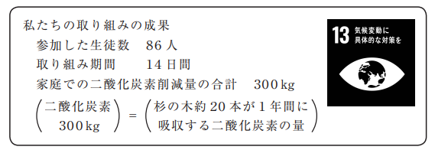

そこで，愛理さんの学級では生徒３０人で，「二酸化炭素３００kg の削減」を目標とすることにしました。この学級の目標を達成するために，家庭でできる二酸化炭素削減の取り組みと削減量について調べました。
【家庭でできる二酸化炭素削減の取り組み】
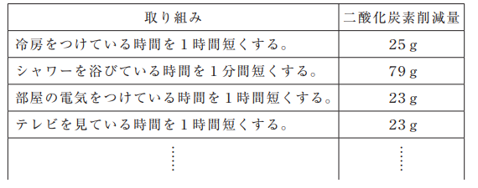
そして，家庭でできる二酸化炭素削減の取り組みの中から，生徒それぞれの家庭でできることを選んで取り組むことにしました。その取り組みの成果について，１日ごとの学級３０人分の削減量をもとに，その日までの二酸化炭素削減量の合計を記録することにしました。取り組みを始めた日の前日を０日目とし， 日目までの二酸化炭素削減量の合計を kg として，次のように表にまとめ，表の と の値の組を下のグラフに表しました。
【二酸化炭素削減量の合計の記録】
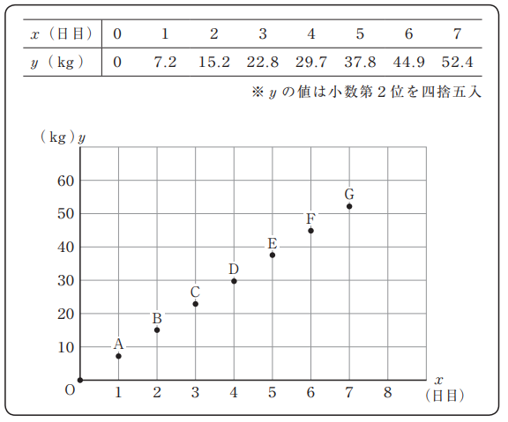

次の(1)～(3)に答えなさい。

(1) 二酸化炭素削減量の合計の記録のグラフにおいて，点Ｅの座標を書きなさい。

(2) 愛理さんは，７日目までの取り組みの結果から，目標を達成できるのがおよそ何日目になるかを予測することにしました。そこで，下の二酸化炭素削減量の合計の記録のグラフにおいて，原点Ｏから点Ｇまでの点が一直線上にあるとし，このまま同じように取り組みを続け，二酸化炭素削減量の合計が一定の割合で増加すると仮定して考えることにしました。

【二酸化炭素削減量の合計の記録のグラフ】
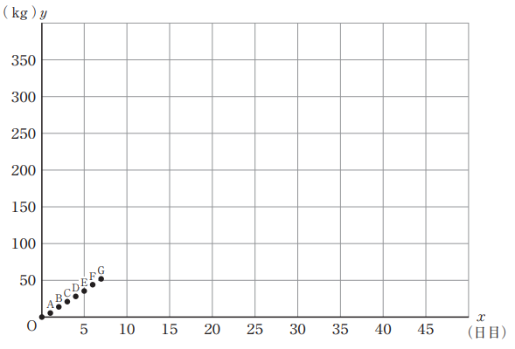
このとき，目標の３００kg 削減を達成できるのがおよそ何日目になるかを求める方法を説明しなさい。ただし，実際に何日目になるかを求める必要はありません。
(3) (2)で答えた方法で,目標の３００kg削減を達成できるのがおよそ何日目になるか答えなさい。

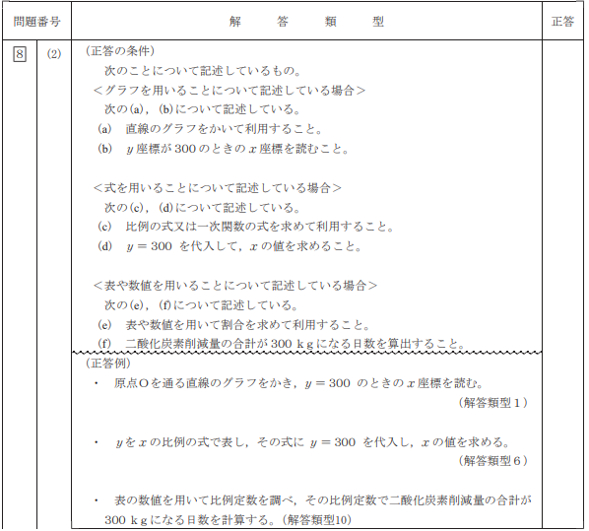
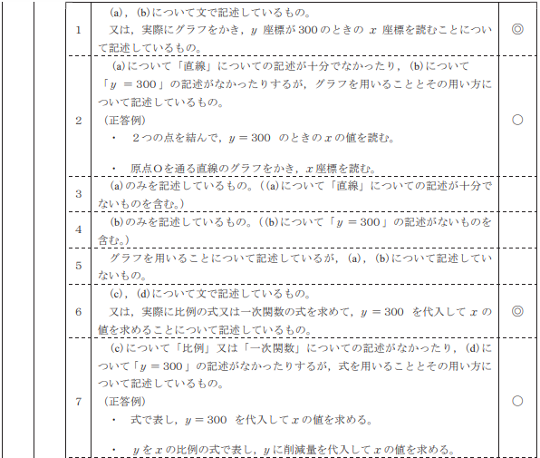
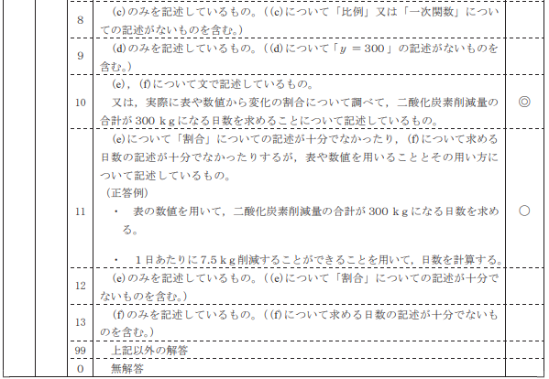

【評価問題②】の（２）の結果（１５２人対象）は,以下のようになった。

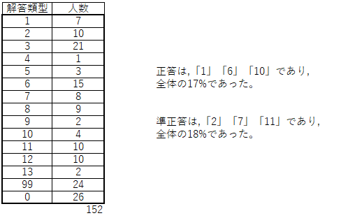

＜今後に向けて＞

今回の授業研究において,思考したいと思える題材・環境・問いについて考えることとなった。Jアラートのように日常にあるけれど仕組みの知らないものが題材となると興味が湧く。親しい友人が近くにいれば一緒に解決したいと思う。今後の課題としては,考えたいが分からない生徒へのアプローチがある。問い直すことやICTを活用しての個別最適な学習を取り入れ，より多くの生徒が協働し，自分の意見を表現できる授業を実現したい。

